Jelovnik III.
 | Ponedjeljak | Utorak | Srijeda | Četvrtak | Petak
Doručak | Sendvić šunka, sir, čaj | Kajgana, hruh, čaj | Čokoladni namaz, kruh, mlijeko | Mini krenovke, kruh, kakao | Griz sa kakaom
Užina I | Sezonsko voće | Sezonsko voće | Sezonsko voće | Sezonsko voće | Sezonsko voće
Ručak | Ličke police sa slaninom i šunkom | Juha, pečeni pileći file, rizi bizi | Svinjski šnicli u umaku, tjestenina, salata | Pohani pileći file, krumpirići, salata | Tjestenina sa tunom i vrhnjrm, salata
Užina II | Muffini | Čajni kolutići, čaj | Voćni jogurt | Voćne napolitanke | Party mix, cedevita

Napomena: Vrtić zadržava pravo izmjene jelovnika u izvanrednim situacijama (nedostatak neke namirnice u trgovini), ali kvaliteta namirnica I kalorijska vrijednost bit će osigurane.

Namirnice voće I povrće podložne su promjenama, zavisi od godišnjeg doba kao I od ponude područne trgovine u datom trenutku!
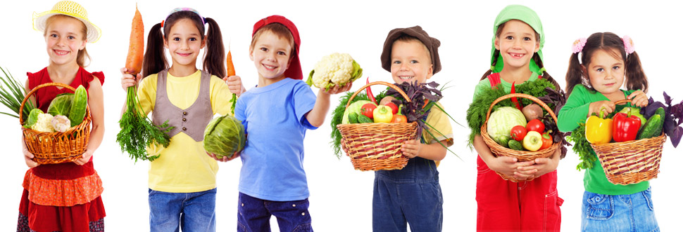

Dječji vrtić Vrhovine

